STUDI TENTANG BUSANA PENGANTIN TRADISIONAL KURAI BUKITTINGGI



RONA RAHAYU YUNUS

PROGRAM STUDI PENDIDIKAN KESEJAHTERAAN KELUARGA
FAKULTAS TEKNIK
UNIVERSITAS NEGERI PADANG
Wisuda Periode Juni 2014

ABSTRAK
Rona Rahayu Yunus. 2014. Studi Tentang Busana Pengantin Tradisional Kurai Bukittinggi

Penelitian ini dilatarbelakangi oleh perkembangan sosial budaya yang terjadi ditengah-tengah masyarakat dan modernisasi dari segi desain busana yang meliputi model, bahan, warna, dan hiasan. Hal ini menyebabkan terjadinya perubahan pada busana tradisi yang seharusnya dilestarikan oleh masyarakat penggunannya, salah satunya terjadi pada masyarakat Kurai Bukittinggi. Penelitian ini bertujuan untuk mendeskripsikan desain busana pengantin tradisional Kurai Bukittinggi ditinjau dari segi model, bahan, warna, hiasan dan untuk mendeskripsikan makna filosofi yang terkandung pada busana pengantin tradisional Kurai Bukittinggi.
Metode yang digunakan adalah metode deskriptif kualitatif. Penelitian ini dilakukan di Kurai Bukittinggi. Pengumpulan data dalam penelitian ini adalah dengan cara observasi, wawancara, dan dokumentasi. Teknik analisa data yang digunakan yaitu reduksi data, penyajian data dan penarikkan kesimpulan. Untuk mendapatkan data yang valid dengan cara perpanjangan pengamatan, ketekunan pengamatan, triangulasi dan auditing.
Hasil penelitian busana pengantin tradisional Kurai Bukittinggi terdiri dari Busana pengantin pria dan wanita. Busana pengantin pria terdiri dari baju jas, sarawa lambuak, sisampiang, cawek (ikat pinggang), saluak, dasi, karih (keris), tungkek (tongkat), kampie rokok, tarompa sapik (alas kaki). Busana pengantin wanita terdiri dari, baju kuruang batabua, kodek balapak, salendang balapak, tokok sanggua, perhiasan, tarompa saruang (alas kaki), uncang (tas tangan). Makna filosofi busana pengantin tradisional pada umumnya mengandung pesan-pesan budaya dan nilai-nilai dasar ajaran agama Islam, sesuai dengan pepatah Minang “adat basandi syarak, syarak basandi kitabullah” dan busana pengantin yang memiliki makna filosofinya hanya busana tradisi Minang. Sedangkan jas, kemaja dan dasi tidak memiliki makna filosofi karena bukan budaya Minang tradisi, melainkan budaya Barat yang diadopsi kedalam budaya Minangkabau dan dijadikan menjadi bagian dari busana penganten adat Kurai Bukittinggi.
STUDI TENTANG BUSANA PENGANTIN TRADISIONAL KURAI BUKITTINGGI

RonaRahayu Yunus¹, Agusti Efi², Yuliarma²
Program Studi Pendidikan Kesejahteraan Keluarga
FT Universitas Negeri Padang
Email: rona_ayuleo@yahoo.com

Abstract
This research is motivated by socio-cultural developments that occurred among the society and modernization in fashion design which includes models, materials, colors, and embellishments. These cause the changes intraditional fashion that should be conserved by the society who use it, one whichoccurred insociety at Kurai, Bukittinggi. The purpose of this research is to describe the design of traditional wedding dress of Kurai Bukittinggi in terms of models, materials, colors, embellishments and also describe the meaning of the philosophy contained in that traditional wedding dress of Kurai Bukittinggi.
The method used in this research is descriptive qualitative method. This research was held in Kurai, Bukittinggi. Data which are collected in this research were taken from the observations, interviews, and documentations. This research also used the techniques of data analysis namely data reduction, data presentation and taking conclusion. To obtain valid data by doing an extension ofobservation, perseverance of observation, triangulation and auditing.
The results of the research of traditional wedding dress in Kurai, Bukittinggi consists of the bridal clothes for the bride and bridegroom. The clothes of bridegroom consists of a suit, sarawa lambuak, sisampiang, cawek (waist belt), saluak, tie, karih (dagger), tungkek (stick), kampierokok, and tarompasapik (footwear). The clothes of the bride consists of a dress called bajukuruangbatabua, kodekbalapak, salendangbalapak, tokoksanggua, jewellery, tarompasaruang (footwear), and uncang (purse). The philosophy's meaning from traditional wedding dress generally contain the culture messages and the basic values of Islam teaching as stated in a proverb in Minang“Adaik Basandi Syarak, Syarak Basandi Kitabullah” and one of the wedding dress which is has a philosophy meaning is only the traditional wedding dress in Minang. Meanwhile the suit, shirt, and tie have no philosophy meaning because there is not in Minang culture traditionally, however Western culture adopted into Minangkabau culture and used as a part of the wedding dress of Kurai, Bukittinggi.

Kata Kunci: Busana pengantin tradisional, desain, makna filosofi, Kurai Bukittingi

¹Wisudawati periode Juni 2014
²Dosen JurusanKesejahteraanKeluarga FT-UNP
- Pendahuluan
Busana pengantin digunakan pada saat sepasang mempelai melakukan prosesi perkawinan dan busana pengantin merupakan benda upacara yang penting dalam upacara tersebut. Pada setiap daerah mempunyai tradisi, adat istiadat dan pandangan hidup berbeda. Keadaan ini bisa dikarenakan oleh letak geografis, keadalan iklim dan faktor masyarakat sendiri. Busana pengantin itu sangat beraneka ragam dan memiliki perbedaan disetiap Nagari, perbedaan ini merupakan ciri khas dari Nagari masing-masing, salah satunya busana pengantin di Nagari Kurai Bukittinggi.
Riza dkk (2000:37) mengemukaan ciri khas seperangkat busana pengantin wanita Kurai terdiri dari:
“tokok sanggua, baju batabua, kodek, salempang, tarompa, subang, kaluang cakiak, kaluang pinyaram, kaluang ampiang, kaluang kudo-kudo, galang gadang, cincin, subang, uncang. Sedangkan untuk laki-laki memakai saluak, baju kemeja, baju jas, dasi, sarawa, sisamping, ikek pinggang, keris, tungkek, kampie rokok, tarompa”.

Demikian juga halnya dengan warna baju dan kelengkapannya, ada yang terbuat dari bahan beledru, saten, kain songket dengan berbagai hiasan yang terbuat dari benang emas, benang katun dengan motif seperti geometris, fauna dan flora.
Menurut pengamatan penulis dan berdasarkan observasi awal dari hasil wawancara dengan salah seorang masyarakat Nagari Kurai (Onne 76 tahun, 20-03-2013) beliau mengatakan bahwa, dulu busana pengantin tu dibuek surang, alah turun temurun. Modelnyo gadang bajunyo dalam baju basiba namonyo, ado hiasan kupu-kupu sama bunga di baju kuruangnya,babanang ameh di bajunyo, model lehernyo ado babalah saketek,pakai galang gadang, pakai kaluang, bagian bawah memakai kain songket yang di lilikan dipinggang. dulu busana pengantin itu dibuat sendiri dan sudah turun-temurun. model busananya besar dalam longgar yang disebut dengan baju kuruang basiba, model lehernya berbelah sedikit pada bagian depan seperti huruf V, memakai gelang besar dan kalung, pada bagian bawah memakai kain songket yang dililitkan dipinggang. Warna yang digunakan yaitu warna merah. Hiasan yang memperindah busana pengantin terdiri dari motif flora, fauna, tenunan dan memakai benang emas.
Busana pengantin sekarang sangat berbeda dengan busana pengantin tradisional hal ini terlihat dari busana pengantin yang banyak digunakan sekarang, model busananya sudah membentuk tubuh, dalam bajunya hanya sampai paha yang dihiasi dengan jumbai-jumbai dari manik-manik. Warna yang digunakan beranekaragam tidak hanya warna merah yang digunakan. Bahan busana pengantin sekarang sudah disesuikan dengan pria dan wanita, begitu juga dengan atasan dan bawahanya. Hiasan yang gunakan yaitu payet dan bordiran bermotif flora dan fauna. Perubahan mekanisme tersebut ternyata diiringi dengan perubahan bentuk, warna dan hiasan. Oleh karna itu muncul busana pengantin dengan kebaruan dan kekinian yang sesuai dengan zaman.
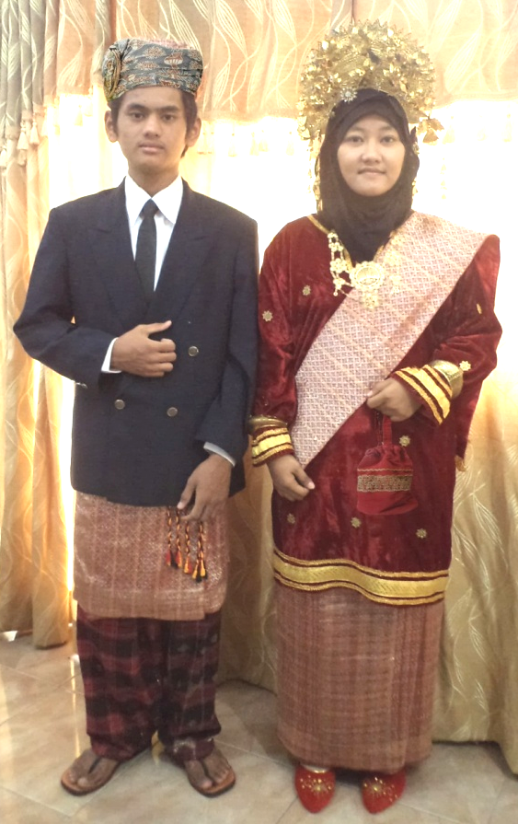
Gambar 1. Busana pengantin
Tradisional Kurai Bukittinggi
Dari perkembangan sosial budaya yang terjadi ditengah-tengah masyarakat dan modernisasi, menyebabkan banyak orang merubah busana pengantin baik dari segi desain meliputi model, bahan, warna, hiasan yang disesuaikan dengan perkembangan di bidang busana. Hal ini menyebabkan terjadi perubahan busana tradisi yang seharusnya dilestarikan oleh masyarakat penggunannya
Pada busana pengantin tradisional Kurai banyak terdapat pesan-pesan nilai budaya berupa simbol yang disampaikan kepada yang mengenakan. Busana pengantin tradisi Kurai tidak hanya menampilkan keindahan tetapi mengandung makna filosofi yang merupakan simbol ungkapan budaya suatu masyatarakat. Menurut Bundo kanduang Bukittinggi Hj.Evni, S.Pd.
Model busana pengantin tradisional Kurai Bukittinggi merupakan bentuk dari suatu objek yang terlahir dari ide atau gagasan yang mengambarkan dari objek yang tersebut. model dari busana pengantin tradisional Kurai tediri dari model lengan, leher, belahan, dan panjang baju.
Bahan busana pengantin tradisinal Kurai memakai bahan beludru yang ditenun sehinggamenghasilkan bahanyang berkualitas, karena bahan ini memiliki kriteria yang baik untuk busana pengantin. Tidak semua bahan bisa digunakan untuk pembuatan busana pengantin, demikian juga dengan penggunaan warna.
Warna merupakan faktor yang sangat utama pada busana, sebelum tertarik pada model busana, perhatian akan terlebih dahulu terfokus pada warna. Untuk itu dalam mendesain busana harus ada kesesuaian antara warna bahan, benang, serta hiasan desain busana. Daya tarik suatu benda terutama terletak pada warna. Menurut Onong (1993:65) mengatakan bahwa: “warna adalah suatu unsur yang melengkapi penampilan suatu benda”.
Warna busana pengantin tradisional Kurai Bukittinggi adalah warna merah, dan kuning keemasan. Sebagaimana yang dikemukaan menurut Aswar (1999:68) yaitu “Dalam adat Minangkabau, warna mempunyai lambang, ada tiga macam warna yaitu: (1) Kuning melambangkan kebesaran, keagungan dan kehormatan, (2) Merah berarti berani dan tahan uji, (3) hitam melambangkan kepemimpinan dan tahan tempa”. Hiasan busana pengantin tradisional Kurai menggunakan hiasan dari lempengan loyang berbentuk flora, fauna, benang emas dan tenunan.
Tujuan dari penelitian ini adalah untuk mendeskripsikan desain busana pengantin tradisional Kurai Bukittinggi ditinjau dari segi model, bahan,warna. Hiasan dan untuk mendeskripsikan makna filosofi yang terkandung pada desain busana pengantin tradisional Kurai bukittinggi
- Metode Penelitian.
Penelitian ini adalah metode penelitian deskriptif kualitatif. Lokasi penelitian ini di Kurai Bukittinggi. Jenis data untuk penelitian ini yaitu Data primer (utama) dan data sekunder. Data primer diperoleh melalui observasi dan wawancara, data yang diperoleh berhubungan dengan objek penelitian yaitu busana pengantin tradisional Kurai Bukittinggi yang ditinjau dari segi model, bahan, warna hiasan dan makna filosofi yang terkandung pada busana pengantin. Data sekunder diperoleh melalui dokumentasi, gambar dan foto yang berhubungan dengan penelitian.
Informan penelitian ini yaitu Hj. Evni S.Pd ketua bundo kanduang Kota Bukittinggi, Hj. Linda Zubir S.Pd ketua bundo kanduang guguak panjang, Hj. Marni Chalid ketua bundo kanduang Kurai Bukittinggi. Buk yel sebagai pemilik pelaminan betty yel, Hj. Yusni sebagai masyarakat Nagari Kurai Bukittinggi.
Teknik pengumpulan data pada penelitian ini tentangdesain busana pengantin tradisional ini yaitu observasi, wawancara dan dokumentasi.(1) teknik observasi digunakan untuk mengamati permasalahan berdasarkan keadaan dilapangan sehingga memperoleh data yang akurat. (2)wawancara dilakukan terhadap informan yang telah ditentukan dan dilakukan secara berstruktur dengan tujuan memperoleh data yang dibutuhkan. Teknik pengumpulan data dengan menggunakan panduan wawancara sebagai bahan wawancara yang kemudian hasilnya dikembangkan dan dipertanyakan kepada informan. (3) Dokumentasi digunakan untuk memperoleh data sebagai sumber non manusia seperti dokumentasi photo dan cacatan, video rekaman dan gambar-gambar lain yang berhubungan dengan penelitian. Ketiga subjek tersebut sifatnya saling melengkapi sehingga mendapatkan data yang akurat. Dalam penelitian kualitatif yang menjadi instrument utama adalah peneliti sendiri.
Analisis data dalam penelitian kualitatif, dilakukan pada saat pengumpulan data berlangsung, dan setelah selesai pengumpulan data dalam dalam priode tertentu. Aktivitas dalam analisa data yaitu reduksi data, penyajian data dan penarikan kesimpulan.
- Pembahasan
- Desain Busana Pengantin Tradisional Kurai Bukittinggi
Desain busana pengantin tradisional Kurai Bukittinggi tidak lepas dari peranan masyarakat yang merupakan hasil karya nenek moyangnya. Menurut Sipahelut (1991:9) “desain adalah pola rancangan yang menjadi dasar pembuatan suatu benda”. Sedangkan menurut Ernawati, dkk (2008:185) “desain adalah rancangan, rencana atau reka rupa”. Hayatunufus menambahkan (1993:5) “Desain adalah rancangan dengan tujuan yang mengandung nilai,arti dan keindahan daya guna’’.
Berdasarkan pendapat diatas bahwa desain busana pengantin tradisional Kurai Bukittinggi merupakan nilai,proses,pemikiran yang dirancang sesuai tujuan yang mengandung nilai dan keindahan daya guna pada busana pengantin yang dipakai.
- Model Busana Pengantin Tradisional Kurai Bukittinggi
Sesuai dengan hasil penelitian penulis, model busana pengantin tradisional Kurai Bukittinggi yang dipakai pengantin laki-laki terdiri dari baju jas, sarawa lambuak, sisampiang, cawek, saluak, dasi, karih, tungkek, kampierokok, tarompasapik. Dan model busana pengantin tradisional Kurai Bukittinggi yang dipakai pengantin wanita terdiri dari baju kuruang batabua, kodek balapak, selendang balapak,tokok sanggua, perhiasan yang dipakai oleh pengantin wanita Kurai yaitu subang, kaluang cakiak, kaluang pinyaram, kaluang kudo-kuo, galang gadang, dan cincin. Tarompasaruang dan uncang.
Berdasarkan temuan diatas Riza dkk (2000:37) mengemukaan model busana pengantin pria Kurai terdiri saluak, baju kemeja, baju jas, dasi, sarawa, sisamping, ikek pinggang, keris, tungkek, kampie rokok, tarompa. Sedangkan model busana pengantin wanita Kurai yaitu tokok sanggua, baju batabua, kodek, salempang, tarompa, subang, kaluang cakiak, kaluang pinyaram, kaluang ampiang, kaluang kudo-kudo, galang gadang, cincin, subang, uncang.

- Bahan Busana Pengantin Tradisional Kurai Bukittinggi
Sesuai dengan hasil penelitian peneliti bahan yang digunakan untuk busana pengantin tradisional Kurai Bukittinggi yang dipakai oleh pengantin laki-laki terdiri dari: Baju jas (jas dan kemeja) terbuat dari bahan wol dan bahan katun. Sarawalambuak dan sisampiang terbuat dari kain tenun songket Pandai Sikek dan terdapat bahan katun pada bagian atas sarawa lambuak dan bahan katun pada bagian atas dan bagian samping sisampiang.
Cawek terbuat dari tenunuan Pandai Sikek, jambul benang 3 warna terbuat dari bahan benang katun yang dijalin. Saluak terbuat dari bahan katun, batik jawa, dasi terbuat dari bahan poliyester, sarung keris terbuat dari kayu, tongkat terbuat dari bahan kayu yang keras kepala tongkat dilapisi dengan perak atau kuningan. Kampie rokok terbuat dari bahan kain saten, tarompa sapik terbuat dari kulit sintesis.
Bahan busana pengantin tradisional Kurai Bukittingi yang dipakai oleh pengantin wanita terdiri daribahan beludru pada baju kuruangbatabua. bahan kodek balapak, salendang yaitu tenunan Pandai Sikek. Tokok sanggua terbuat dari emas atau kuningan, perhiasan terbuat dari loyang atau imitasi yang disepuh emas.Tarompa saruangdan uncang terbuat dari bahan beludru. Bahan busana pengantin tradisinal Kurai memakai bahan beludru yang ditenun sehinggamenghasilkan bahanyang berkualitas, karena bahan ini memiliki kriteria yang baik untuk busana pengantin. Tidak semua bahan bisa digunakan untuk pembuatan busana pengantin harus sesuai dengan kegunaan, kesempatan dan tujuannya.
- Warna Busana Pengantin Tradisonal Kurai Bukittinggi
Sesuai dengan hasil penelitian peneliti warna busana pengantin tradisional Kurai Bukittinggi yang dipakai oleh pengantin pria terdiri dariwarna hitam dan putih untuk baju jas (jas dan kemaja). Warna sarawa lambuak yaitu warna merah dan merah maron. Warna sisampiang dan warna cawek yaitu warna merah keemasan, warna jambul benang katun yaitu kuning, merah, dan hitam yang dijalin.
Saluak yang sering digunakan terbuat dari batik, pada umumnya berwarna merah. Warna dasi adalah warna hitam, warna keris berwarna kuning keemasan, tungkek berwarna hitam pada kepala tongkat mengunakan warna kuning keemasan atau warna perak. Warna kampia rokok yaitu warna merah, warna tarompa sapik yaitu warna hitam dan coklat.
Warna busana pengantin tradisional Kurai yang dipakai oleh pengantin wanita terdiri dariwarna baju kuruang batabua adalah warna merah. Warna kodek balapak dan salendang balapak yaitu warna merah keemasan, tokok sanggua dan perhiasan berwarna kuning keemasan . Warna tarompa saruang dan uncang yaitu warna merah.
Dalam mendesain busana harus ada kesesuaian antara warna bahan, benang, serta motif desain busana. Daya tarik suatu benda terutama terletak pada warna. Warna penting untuk busana karna warna dapat membedakan antara satu busana dengan busana lainnya.
Warna busana pengantin tradisional Kurai Bukittinggi adalah warna merah dan kuning keemasan. Merah melambangkan kebaranian dan kuning keemasan memberikan kesan mewah kepada pemakainya. Sebagaimana yang dikemukaan menurut Aswar (1999:68) yaitu “Dalam adat Minangkabau, warna mempunyai lambang, ada tiga macam warna yaitu: (1) Kuning melambangkan kebesaran, keagungan dan kehormatan, (2) Merah berarti berani dan tahan uji, (3) hitam melambangkan kepemimpinan dan tahan tempa”.
- Hiasan Busana Pengantin Tradisional Kurai Bukittinggi
Sesuai dengan hasil penelitian hiasan busana pengantin tradisional Kurai Bukittinggi yang dipakai oleh pengantin laki-laki terdiri dari baju jas tidak memiliki hiasan. Hiasan yang terdapat pada sarawa lambuak, sisampiang, dan cawek yaitu hiasan benang makau (benang emas dan perak). Hiasan motif pada saluak yaitu hiasan motif flora, fauna dan geometris, hiasan pada dasi yaitu hiasan motif garis-garis halus,hiasan pada karih yaitu yang dihiasi dengan perak atau kuningan dengan berbagai motif dan ukiran. Hiasan pada tongkat yaitu dihias dengan perak atau kuningan dengan berbagai ukiran. Hiasan pada kampie rokok yaitu hiasan renda emas, tarompa sapik yang dipakai pengantin laki-laki Kurai tidak memiliki hiasan.
Hiasan busana pengantin tradisional Kurai Bukittinggi yang di pakai oleh pengantin wanita terdiri dari pada busana pengantin yaitu hiasan batabua yang terbuat dari loyang yang berbentuk flora dan fauna dan hiasan benang emas pada ujung lengan, leher dan bagian bawah baju kurung, Kurai benang emas disebut juga minsia. Hiasan yang terdapat pada kodek balapak dan salendang balapakyaitu memakai hiasan benang makau (benang emas dan perak) motif flora dan geometris yang ditenun.
Hiasan yang digunakan pada tokok sanggua dan perhiasan yaitu memakai hiasan motif flora dan geometris, hiasan pada tarompa saruang yaitu memakai hiasan sulaman benang emas motif flora dan hiasan pada uncang yaitu memakai hiasan renda emas. Hiasan busana pengantin tradisional Kurai menggunakan hiasan dari lempengan loyang berbentuk flora, fauna, benang emas dan tenunan.
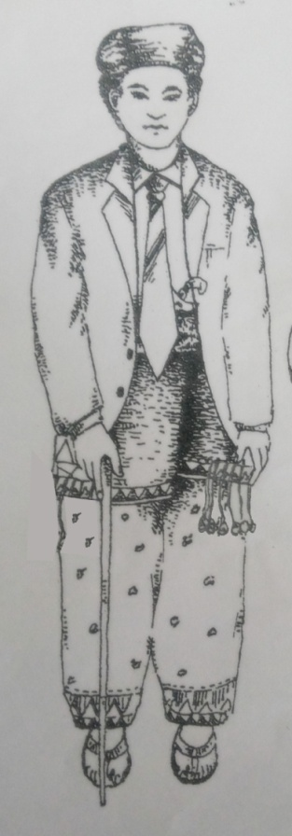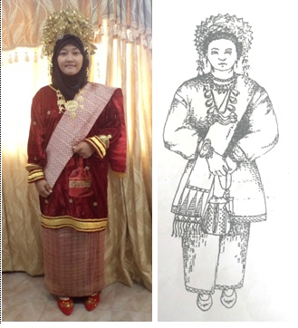
Saluak
Jas dan kemeja
Karih
Dasi
Sisampiang
Cawek
Sarawa lambuak
Tungkek
Tarompa sapik
Tokok sanggua
Salendang Balapak
Baju kuruang batabua
Kaluang kudo-kudo
Galang gadang dan panjang
Uncang
Kodek balapak
Tarompa saruang
Gambar 2. Sketsa Busana Pengantin Tradisional Kurai Bukittinggi

- Makna Filosofi Busana Pengantin Tradisional Kurai Bukittinggi
Makna filosofi busana pengantin tradisional pada umumnya mengandung pesan-pesan budaya dan nilai-nilai dasar ajaran agama Islam, sesuai dengan pepatah Minang “adat basandi syarak, syarak basandi kitabullah” dan busana pengantin yang memiliki makna filosofinya hanya busana tradisi Minang. Sedangkan jas, kemaja dan dasi tidak memiliki makna filosofi karena bukan budaya Minang tradisi, melainkan budaya Barat yang diadopsi kedalam budaya Minangkabau dan dijadikan menjadi bagian dari busana penganten adat Kurai Bukittinggi. Untuk melihat makna filosofi diuraikan pada tabel di bawah ini:
Tabel 1. Analisis Desain dan Makna Filosofi Busana Pengantin Pria
No | Busana pengantin Pria | Bahan | Warna | Hiasan | Makna filosofi
1. | jas dan kemeja  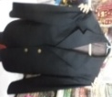  1.Jas  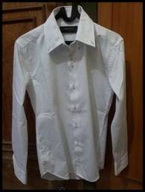  2.Kemeja | Woll dan katun | Hitam dan putih | - | -
2. | Sarawa lambuak  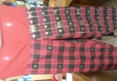 | Tenunan | Merah keemasan | Benang makau | Celana longgar ini melambangkan ke lapangan alam pikiran, kearifan serta kesabaran si pemakainya.
3. | Sisampiang  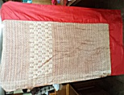 | Tenunan | Merah keemasan | Benang makau | Letak sisampiang diatas lutut melambangkan bahwa semua tindakan dan pekerjaan harus ada ukurannya, yang patut sedikit jangan banyak dan yang patut tinggi jangan direndahkan.
4. | Cawek  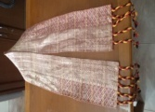 | Tenunan | Merah keemasan | Benang makau | Cawek melambangkan pengikat kaum keluarga sebagai orang yang bertanggung jawab
5. | Saluak  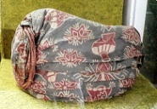 | Bahan katun, batik jawa | Merah maron | Hiasan motif kain flora dan geometris. | Pada bagian depan saluak modelnya agak tinggi dan terdapat lipatan-lipatan yang bersusun dari atas kebawah. Setiap lipatan yang terdapat pada saluak melambangkan aturan hidup orang Minangkabau. Kerutan-kerutan yang terdapat pada saluak tersebut melambangkan penyimpan segala buruk-baik, segala rahasia yang merupakan persoalan dalam keluarga atau masyarakat.
6. | Dasi   | poliester | Hitam | Garis-garis halus | -
7. | Karih  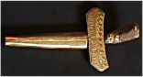 | Kayu lapis kuningan | Kuning kemasan | Ukiran | Karih atau keris melambangkan perdamaian, tidak untuk mengahadang musuh akan tetapi menjadi hakim, mencari keadilan, dan melindungi yang dipimpinnya.
8 | Tungkek  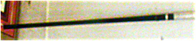 | Kayu | Hitam | Ukiran | Tungkek melambangkan bahwa segala sesuatu yang telah diputuskan bersama, tidak boleh dilanggar, harus dihormati. Kepala tongkat yang dihiasi perak dengan berbagai ukiran ini melambangkan kemakmuran nagari
9 | Kampia rokok  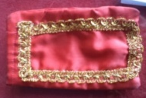 | Saten | Merah | Hiasan renda emas | Kampie rokok untuk basa-basi pembuka kata, menyapa tamu yang datang dan pembuka perhitungan runding.
10 | Tarompa sapik  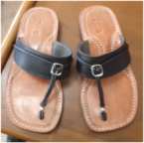 | Kulit sintetis | Hitam dan coklat | - | Tarompa sapik melambangkan -sedikit masalah harus diselesaikan. Sebab tidak ada masalah yang tidak bisa diselesaikan.
Tabel 2. Analisis Desain dan Makna Filosofi Busana Pengantin Wanita
No | Busana Pengantin Wanita | Bahan | Warna | Hiasan | Makna filosofi
1. | Baju kuruang batabua  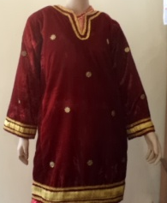 | Beludru | Merah | Batabua dan minsia | Baju kurung basiba melambangkan aurat tertutup sesuai dengan falsafah minang “adat basandi syarak, syarak basandi kitabullah”  Batabua (bertabur) dengan hiasan loyang yang berbentuk flora dan fauna melambangkan kekayaan alam Minangkabau.  Minsia adalah tepi baju diberi bis pada bagian tanggan dan bagian bawah dengan benang emas. Menunjukkan demokrasi di Minangkabau, namun berada dalam batas-batas tertentu sesuai dengan alut dan patut.  Dikatiak ada kain segi empat namanya lambodi artinya perempuan itu tidak semuanya harus diceritakan keorang lain.  lidah-lidah makna yang terkandung adalah manusia harus hati-hati dalam bertindak. Baju kuruang batabua terbuat dari kain beludru warna merah. Tacilak tampak jauah, tabarombang tampak dakek, tandanya orang agam berani atas kebenaran.
2. | Kodek balapak  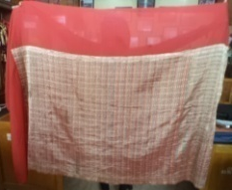 | Tenunan | Merah keemasan | Benang makau | Kodek balapakatau sarung untuk menutup aurat yang benar, sehingga sopan dan tertip di pandang mata.  Memakai kodek warna merah melambangkan keberanian dan tanggung jawab si pemakainya.
3. | Salendang balapak  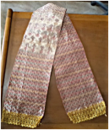 | Tenunan | Merah keemasan | Benang makau | Kenapa perempuan minang memakai salendang karna perempuan akan menggendong anak, pendukung anak dengan cucu untuk menunjukkan bahwa wanita bertanggung jawab terhadap anak cucunya. Waspada terhadap sesuatu, baik sekarang maupun masa yang akan datang.
4. | Tokok sanggua  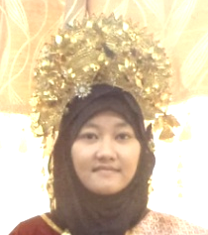 | Kuningan | Kuning keemasan | Hiasan motif flora dan geometris | Berbentuk pisang sasikek melambangkan kekerabatan yang dijunjung tinggi oleh masyarakat Kurai dan persatuan antara masyarakat Kurai Bukittinggi.
5. | Perhiasan  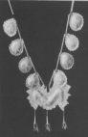  1.Kaluang kudo-kudo  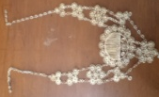  2.Kaluang cakiak  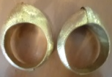  3.Galang gadang | Kuningan | Kuning keemasan | Hiasan motif flora dan geometris | Perhiasan Kalung melambangkan wanita itu selalu dalam lingkaran kebenaran, mempunyai pondasi yang kokoh dan sulit untuk berubah atas benaran. Gelang yang di pakai pengantin wanita melambangkan supaya rezeki yang diperoleh lebih dari yang diingginkan. Galang gadang bermakna bahwa seorang wanita tidak boleh asal menjangkau tangan dan dibatasi sesuai dengan kodratnya.
6. | Tarompa saruang  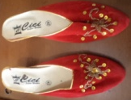 | Beludru | Merah | Hiasan sulaman benang emas | Tarompa saruang sabagai penghuni rumah gadang atau ibu rumah tangga, tidak semua harus terbuka, tapi ada hal-hal yang patut dirahasikan, bak kato rang tuo, limpapeh rumah gadang pandai mengunci biliak dalam.
7. | Uncang  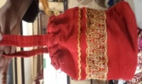 | Beludru | Merah | Hiasan renda emas | Uncang atau tas tangan berisi sirih pinang, untuk basa-basi pembuka kata, menyapa tamu yang datang dan pembuka perhitungan runding.

- Kesimpulan dan Saran
- Kesimpulan
Sesuai dengan fokus penelitian disimpulkan desain busana pengantin tradisional Kurai ditinjau dari desain busana dan makna filosofi.
- Desain Busana Pengantin Tradisional Kurai Bukittinggi.
Desain busana pengantin tradisional Kurai ditinjau dari segi model, bahan, warna, dan hiasan. Model busana pengantin tradisional Kurai yang dipakai oleh pengantin laki-laki terdiri dari, baju jas, sarawa lambuak, sisampiang, cawek (ikat pinggang), saluak, dasi, karih (keris),tungkek (tongkat), kampie rokok,tarompa sapik (alas kaki). Model busana pengantin wanita tradisional Kurai terdiri dari, baju kuruang batabua, kodek balapak, salendang balapak, tokok sanggua (tutup kepala), perhiasan,tarompa saruang (alas kaki),uncang (tas tangan).
Bahan busana pengantin tradisional kurai yaitu bahan woll, katun, beludru dan tenuan. Warna yang digunakan yaitu warna merah dan warna kuning keemasan. Hiasan yang diguanakan pada busana pengantin tradisional yaitu hiasan lempengan logam, sulaman benang emas dan hiasan benang makau pada tenunan.
- Makna Filosofi Busana Pengantin Tradisional Kurai Bukittinggi
Makna filosofi busana pengantin tradisional pada umumnya mengandung pesan-pesan budaya dan nilai-nilai dasar ajaran agama Islam, sesuai dengan pepatah Minang “adat basandi syarak, syarak basandi kitabullah” dan busana pengantin yang memiliki makna filosofinya hanya busana tradisi Minang. Sedangkan jas, kemaja dan dasi tidak memiliki makna filosofi karena bukan budaya Minang tradisi, melainkan budaya Barat yang diadopsi kedalam budaya Minangkabau dan dijadikan menjadi bagian dari busana penganten adat Kurai Bukittinggi.
- Saran
- Diharapkan kepada tokoh masyarakat seperti niniak mamak, bundo kanduang, cadiak pandai. Agar terus memberikan penyuluhan, pengetahuan tentang busana adat tradisional kepada generasi muda. Agar generasi muda tetap mengenal busana tradisionalnya.
- Perlu adanya sosialisasi mengenai desain busana pengantin tradisional kepada seluruh lapisan masyarakat.
- Diharapkan kepada pengusaha busana pengantin agar dapat mengadakan kerjasama dengan tokoh masyarakat yang mendeskripsikan desain busana asli pengantin tradisional, sehingga busana pengantin yang dibuat sesuai dengan bentuk yang sebenarnya.
- Diharapkan kepada pemerintah daerah agar terus dapat mengadakan acara kebudayaan seperti pawai busana adat tradisional, peragaan busana tradisional dan lain-lain yang dapat menampilkan busana pengantin tradisional, agar masyarakat mendeskripsikan dan mengenal dengan jelas busana pengantin tradisionalnya.
Catatan: artikel ini disusun berdasarkan skripsi penulis dengan pembimbing I Prof.Dr.Agusti Efi.MA.dan pembimbing II Dra.Yuliarma M.Ds.

DAFTAR PUSTAKA
Acmadi, Asmoro.(2010). Filsafah Ilmu. Jakarta: Rajagrafindo Persada
Agusti Efi. (2000). Tradisi dan Perubahan Busana Pengantin Minangkabau di Kota Padang.Tesis tidak diterbitkan
Alwasilah, Chaedar. (2010). Filsafat Bahasa dan Pendidikan. Bandung: PT. Remaja Rosdakarya Offset
Answar, Ibrahim.(1986). Arti Lambang dan Fungsi Tata Rias Pengantin Dalam Melaksanakan Nilai-Nilai Budaya di Propinsi Sumatra Barat. Padang: Depdikbud
Answar, Sativa Sutan. (1999). Antekwuma Suji Dalam Adat Minangkabau. Jakarta
Basrowi & Suwandi. (2008). Memahami Penelitian Kualitatif. Jakarta: Rineka Cipta
Burhan, Mungkin. (2011). Metodelogi Penelitian Aktualisasi Metodelogis Kearah Ragam Varian Konteporer. Jakarta: PT Rajagrafindo Persada
Bundo Kanduang, dkk. (2003). Buku Pedoman Pemakaian Busana Tradisional Minangkabau. Kerja sama TP-PKK Dengan Bundo Kanduang Universitas Negeti Padang dan Badan Pemberdayaan Masyarakat (BPM). Propinsi Sumatera Barat.
Bundokanduang.wordpress.com
Ernawati & Weni. (2008). Pengetahuan Tata Busana. Padang. UNP Press
Ernawati, nazar.(2001). Model Inovatif Pakaian Kuliah Bagi Mahasiswa. Invotek, juornal inovasi vikasional dan teknologi vol. 11. No.2 Fakultas Teknik. UNP
Hasnah, H.F. (1995/1996). Mengenal dan Memilih Bahan Tekstil. Depdikbud Direktorat Jenderal Pendidikan Dasar dan Menengah Direktorat Pendidikan Menengah dan Kejuruan Bagian Proyek Pendidikan Kejuruan Non Teknik II bekerja sama dengan Pusat Pengembangan Penataran Guru Kejuruan. Jakarta
Hayatunufus.(2003). Dasar Busana. Padang. UNP Press
Hery Suhersono.(2006).Desain bordir motif batik. Jakarta: PT Gramedia
Hhtp://id.Makna Filosofi.com diakses 16.00 rabu 04 April 2013
Husaini usman.(1998). Metode Penelitian Sosial. Bumi Aksara
J.S. Badudu (1994) Kamus Umum Bahasa Indonesia. Jakarta. Sinar Harapan
Jubriani (2008) Jurnal Seni dan Desain. Jurusan Seni Rupa Fakultas Bahasa Sastra dan Seni. UNP
Lufri.(2007).Metodologi Penelitian. Padang
M. Jalins dan Ita A. Mamdy. (1980). Unsur-Unsur Pokok Dalam Seni Pakaian. Jakarta : Miswar.
Meloeng, J. Lexy. (2007). Metodologi Penelitian Kualitatif. Bandung: PT. Remaja Rosda Karya
Onong nugraha. (1993). Seni Rupa. Bandung: Angkasa
Pulukadang, wasia roesbani.(1982). Keterampilan Menghias Busana. Bandung: Angkasa
Rizki.(2011) PKL seminar. Sekolah tinggi seni rupa dan desain Indonesia Telkom. Diakses sabtu 20 juli 2013, jam 20.31
Riza, Mutia.(2000). Upacara Adat Perkawinan di Padang Pariaman. Padang
Riza ,Mutia.(2000). Pakaian Pengantin Kurai. Padang
Rostamailis.(2005). PenggunaanKosmetik, Dasar Kecantikan dan Berbusanayang serasi. Jakarta: Rineka Cipta
Sachari, Agus.(2005). Pengantar Metode Penelitian Budaya Rupa dan Desain (Arsitektur, Seni Rupa, dan Kriya). Jakarta: Erlangga
Soekarno & basuki, lanawati.(2004). Panduan Membuat Desain Busana Ilustrasi. Jakarta: PT. Kawan Pustaka
Sipahelut, Atisah & Petrussmadi. (1991). Dasar-Dasar Desain. Jakarta: Departemen Teknologi dan Kebudayaan
Srimutia Elpalina.(2012). Bentuk, Makna, dan Nilai Filosofi Pakaian Adat Penghulu dan Bundo Kandung di Batipuah Tanah Datar(Tesis). UNP
Sri, Kiswani (1979). Tata Busana 2. Direktorat Pendidikan Menengah Kejuruan. Jakarta : Depdikbud
Sugiyono.(2012). Memahami Penelitian Kualitatif . Bandung: Alfabeta
Syahandini Purnomo dan Ch. Patulangi. (1979). Tata Rias dan Penampilan Diri. Departemen Pendidikan dan Kebudayaan Jakarta. Jakarta.
Tamimi,Z.D Enna.(1982). Terampil Memantas Diri dan Menjahit, Jakarta: Departemen Pendidikan dan Kebuayaan.
UNP. (2009). Buku Panduan Penelitian Tugas Akhir (Skripsi Universitas NegriPadang). Padang: UNP
Wasia, Rusbani.(1985). Pengetahuan Busana II. Departemen Pendidikan dan Kebudayaan Direktorat Jenderal Pendidikan Dasar dan Menengah.
Wesnina.(2001). Pakaian Bundo Kanduang Minangkabau (Tesis). Bandung:ITB
Wikipedia.com
Yasnidawati.(2012).Busana Tailoring. Universitas Negri Padang
Yusmerita.(1992).Teknik Menghias Kain dan Lenan Rumah Tangga. Padang: FPTK IKIP Padang
Yuliarma.(2004).KajianDaerah Busana Adat Minangkabau Daerah Koto Gadang (Tesis). Bandung: ITB
Yuliarma.(2009).Makna filosofi Busana Adat Pengantin Wanita Daerah Pesisir Padang Sumatera Barat. Jurnal Pendidikan dan Keluarga UNP
.

